Анализ
состояния детского дорожно-транспортного травматизма
на территории Свердловской области
за четыре месяца 2020 года

На территории Свердловской области за четыре месяца 2020 г. зарегистрировано 66 (86; -25%) ДТП с участием детей, в которых 78 (91; -16,1%) ребенок получил травмы различной степени тяжести.
Дорожно-транспортные происшествия, в результате которых пострадали дети, составили 10% от общего количества учетных ДТП.
В 11 муниципальных образованиях Свердловской области отмечается рост аварийности с участием несовершеннолетних на 100%, при этом в 7 из них, происшествий в прошлом году не было зарегистрировано: Нижние Серги 4 ДТП, Каменске-Уральском 3 ДТП, в Ирбите, Новой Ляле, Полевском. Красноуфимске по 2 ДТП, в Байкалово, Березовском, Верхней Салде, Тавде, по 1 ДТП.
С участием детей - пассажиров зарегистрировано 41 ДТП, в которых пострадали 52 несовершеннолетних. Доля ДТП с участием детей-пассажиров от общего показателя аварийности с участием детей составила 62%. Из-за нарушения водителями правил перевозки детей пострадали 4 ребенка. Трое из них были не пристегнуты штатным ремнем безопасности, еще один ребенок перевозился в детском удерживающем устройстве, несоответствующем росту и весу ребенка
По месту расположения детей в транспортном средстве основная доля пострадавших приходится на заднее пассажирское сидение справа (27).
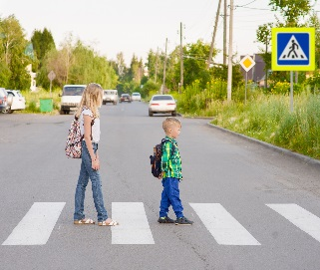
Подавляющее большинство происшествий, в которых пострадали дети-пассажиры- это столкновения транспортных средств (38), количество травмированных в них детей увеличилось на 16,7% (49). Треть столкновений (12; -30%) связана с выездом на полосу встречного движения, в данных происшествиях травмированы 19 (-17,4%) детей. По причине несоответствия скорости конкретным условиям травмированы 11 несовершеннолетних.
С участием детей-пешеходов зарегистрировано 24 (38; -40%) ДТП, в которых пострадали 25 несовершеннолетних. От общего показателя аварийности с участием несовершеннолетних доля ДТП с участием детей- пешеходов составила 36%.
На 47,4,5% (10) произошло снижение количества ДТП и раненых по собственной неосторожности несовершеннолетних.
Каждый второй наезд на ребенка (12 ДТП) совершен на пешеходном переходе. В таких происшествиях травмированы 13 детей
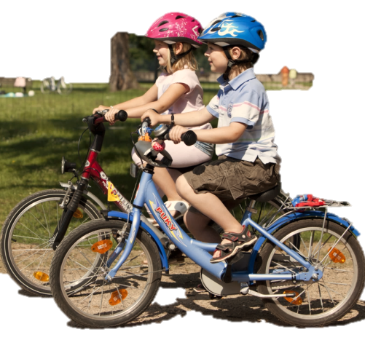
На 55,6% (4) снизилось количество происшествий с детьми- пешеходами в темное время суток, когда одним из сопутствующих факторов ДТП стало отсутствие у ребенка на верхней одежде или рюкзаке световозвращающих элементов.
С участием детей-велосипедистов зарегистрировано 1 (1; уровень АППГ) ДТП, в котором пострадал 1(1; уровень АППГ) несовершеннолетний по собственной неосторожности.
По результатам проведенного дифференцированного анализа состояния детского дорожно-транспортного травматизма отслеживается снижение основных показателей аварийности: количества ДТП на 25%, погибших на 100% и травмированных на 16%. Количество ДТП с участием детей- пассажиров снизилось на 9%, с участием детей-пешеходов снизилось на 40%.
Подавляющее большинство происшествий произошло из-за грубых нарушений ПДД РФ водителями транспортных средств (превышение скоростного режима, выезд на полосу встречного движения, несоблюдение правил проезда пешеходных переходов). Вина несовершеннолетних усматривается в 11 ДТП из 66 и составляет 15% от общего количества травмированных детей: Екатеринбург 7 (-36%), в Ирбите, Новой Ляле, Красноуфимске и Качканаре по 1. Основными нарушениями ПДД РФ, допущенными несовершеннолетними, стали переход проезжей части в неустановленном месте (6), неподчинение сигналам регулирования (3), неожиданный выезд на проезжую часть перед близко идущим транспортом – 1.

УГИБДД ГУ МВД России по Свердловской области

